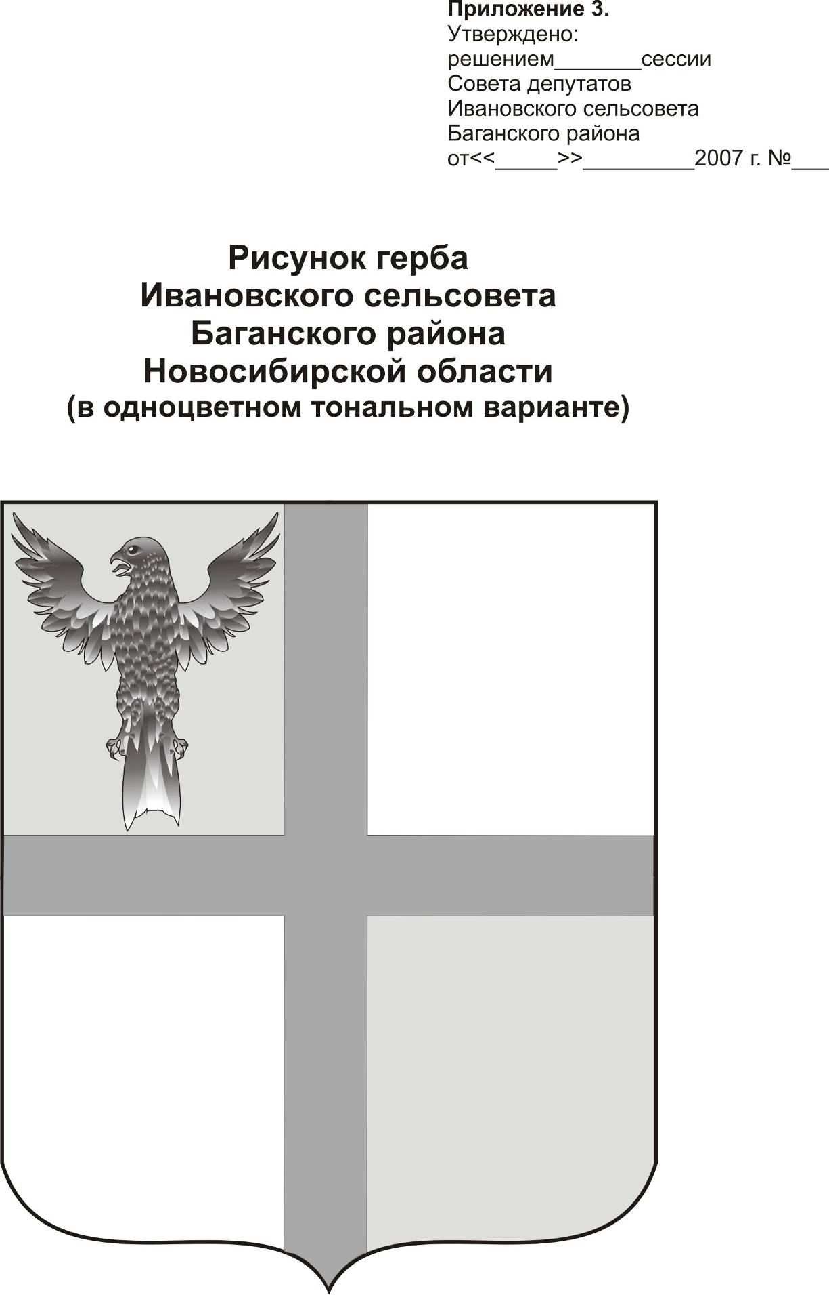
АДМИНИСТРАЦИЯ ИВАНОВСКОГО СЕЛЬСОВЕТА
БАГАНСКОГО РАЙОНА НОВОСИБИРСКОЙ ОБЛАСТИ

РАСПОРЯЖЕНИЕ

28.10.2013 №39

с. Ивановка

О стимулирующих выплатах

За своевременное и качественное выполнение работы, участие в культурных мероприятиях Баганского района, за достигнутые успехи в развитии культуры на территории Ивановского сельсовета,

- Произвести Зыковой Ларисе Ивановне директору Муниципального учреждения культуры «Ивановский культурно-досуговый центр» стимулирующие выплаты за октябрь 2013 года в размере 813 рублей 60 коп.
Расходы произвести по БК 004 080 4409900 001 211

Глава сельсовета Г.И.Болтунова

Ритер Екатерина Андреевна
39-219

